**Лабораторная работа №2. Циклические алгоритмы**

Цель работы: изучение способов организации циклических вычислений с известным и неизвестным числом итераций.

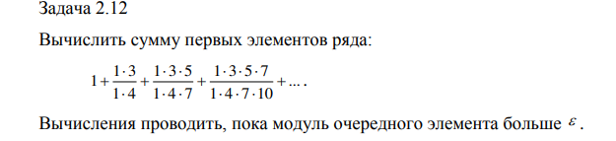

Блок схема:



Исходный текст програмы:

#include <stdio.h>

int main()

{

float s = 0;

float n = 1;

float a = 1;

float b = 1;

float eps;

printf("eps=");

scanf("%f", &eps);

while (n > eps)

{

s = s + n;

a = a + 2;

b = b + 3;

n = n * (a / b);

}

printf("s=%f\n", s);

return 0;

}

Доп задание:

#include <stdio.h>

int main()

{

int i;

float s = 0;

float n = 1;

float a = 1;

float b = 1;

float eps;

printf("eps=");

scanf("%f", &eps);

for (i = 0; i < 10; i++)

{

s = s + n;

a = a + 2;

b = b + 3;

n = n * (a / b);

}

printf("s=%f\n", s);

return 0;

}

Теория:

Стек вызовов-это выражение, которое содержит имя вызываемой функции или значение указателя на функцию, и при необходимости, аргументы, передаваемые в эту функцию.